
XIX Seminário Nacional de
Distribuição de Energia Elétrica
SENDI 2010 – 22 a 26 de novembro
São Paulo - SP - Brasil
Substituição dos postes de madeira e concreto por Postes de Poliéster Reforçado com Fibra de Vidro - PRFV
Wilton Cesar da Silva Araujo
ELETROBRÁS AMAZONAS ENERGIA
wilton.araujo@eletronorte.gov.br

Resumo

Este projeto apresenta de forma clara e objetiva as principais vantagens da implantação Postes PRFV (Poliéster Reforçado com Fibra de Vidro), na manutenção de rede de distribuição dos municípios interior do Estado do Amazonas, e com isso, um ganho na qualidade de serviços prestados e na Redução dos custos de O&M de uma rede de distribuição. Onde suas características e funcionalidades têm um fator importante, pois apresenta resultados alcançados com um grau de satisfação dos envolvidos pela facilidade de manuseio e agilidade no serviço proposto. E a parti desse resultados que o presente projeto trata da realidade onde esta sendo aplicado, e seus benefícios, para a população e para a empresa. Sua operação vem permitindo à empresa reduzir custos operacionais e melhora indicadores de qualidade de fornecimentos de serviços.

Palavras-chave

Interior do Estado do Amazonas
Postes de Fibra de Vidro
Rede de Distribuição
Evolução Tecnológica
Poliéster Reforçado

- Introdução

O Estado do Amazonas possui 1.570,000 m² de área, 62 municípios distribuídos quase sempre as margens dos rios da bacia hidrográfica amazônica, de proporções continentais, com 25.000km de rios navegáveis. A Eletrobrás Amazonas Energia é a concessionária oriunda da união das empresas Manaus Energia S/A, e a Companhia Energética do Amazonas – CEAM, e herdou aproximadamente 108 mil km de rede de distribuição aérea disposta no meio da maior floresta tropical do mundo. Com isso necessitou de uma avaliação onde evidenciou grandes problemas no setor de rede de distribuição onde um dos maiores é a grande quantidade postes de madeira deteriorados. Havendo uma necessidade da melhoria da qualidade dos serviços de fornecimento energia elétrica aos nossos consumidores foram realizados estudos de caso e com isso varias pesquisas relacionadas a possíveis tecnologias a serem implantadas para melhorar os indicadores em questão desta forma o Poste de Poliéster Reforçado com Fibra de Vidro se mostrou a alternativa técnica-econômica e ambiental mais viável para essa região, contudo, foi feito um acompanhamento de um projeto piloto para melhor analise considerando todos os custos, não somente o preço, mas, transporte, instalação, manutenção e gerenciamento do produto.

- Desenvolvimento

A grande maioria dos consumidores destas cidades do interior de Amazonas é de pequeno porte, colonos e residências de veraneio com cargas elétricas pequenas, atendidos por longas extensões dos alimentadores de redes de distribuição aérea com tensão nominal de 13.8kV, dispostos em meio a maior floresta tropical do mundo, estas redes utilizam como meio de sustentação postes, que em sua maioria são de madeira e que são responsáveis por 33% das interrupções . O acesso à grande parte das localidades onde estão dispostas estas redes de distribuição torna dificultoso o atendimento operacional para manutenção corretivas de urgências, tais como envio de Mao- de obra e caminhão munck para substituição de postes danificados ou precários, devido a forma de acesso.
Com a obrigatoriedade do atendimento e as ações do Programa Luz Para Todos, permitiu-se a ramificação dessa rede de distribuição em todas as direções, inclusive em áreas alagadiças, onde há postes que se encontram dois terços do ano em áreas de várzeas, ou seja, parcialmente submersos- o que dificulta qualquer manutenção e/ou reposição de estruturas de seus equipamentos. Os postes desta rede de distribuição nem sempre são de acariquara, madeira considerada mais resistente a esforço mecânico e as intempéries da natureza.
As distâncias a serem percorridas no transporte de diversos materiais, para a execução de ações preventivas e/ou corretivas na rede de distribuição desta concessionária de energia elétrica oneram o custo total de qualquer orçamento destinado às localidades interioranas, sobretudo no transporte de postes, que por sua natureza necessitam de estruturas especiais como caminhões, quindautos e balsas para execução destes transporte, a seguir temos uma tabela com os custos praticados hoje para transporte de materiais nos rios do estado do Amazonas:

Preço do Transporte - Carga Fracionada e Unitária
Calha de Rios | Carga Fracionada ( R$ / Kg ) * | Valor Unitário ( R$ / unid de poste ) **
Baixo Solimões | 1,4 a 2,2 | 700,00*** a 968,00
Médio Solimões | 2,0 a 2,75 | 850,00
Alto Rio Solimões | 2,85 a 3,65 | 900,00
Rio Japurá | 2,8 a 2,9 | 1177,00
Baixo Amazonas | 1,35 a 1,75 | 1100,00
Médio Amazonas | 1,45 a 1,75 | 924,00*** a 1100,00
Rio Purus | 1,4 a 2,45 | 1287,00
Rio Negro | 1,85 a 2,15 | 957*** a 1397,00
Rio Madeira | 1,45 a 2,25 | 1408,00
Rio Juruá | 2,10 a 2,80 | 1507,00
Média | 2,5 | 1103,50
* Aplicável aos postes de Fibra e Madeira.
** Aplicável ao poste de concreto de 9 a 15m.
*** Transporte terrestre com travessia em balsa.
Fonte: último preço utilizado em transporte de materiais para o interior pela empresa Jr Transportes (Anexo I).

Anualmente, troca-se aproximadamente 2000 postes deteriorados com problemas de rachaduras, brocaduras e apodrecimento no interior do estado do Amazonas, perfazendo uma média de 181 postes por mês;
A legislação ambiental vigente tem tornado a aquisição de postes de madeira cada vez mais caros e difíceis, tornando seus preços competitivos com os preços de postes de concreto.

  - Objetivo
O interesse principal deste trabalho é promover a substituição dos postes de madeira e concretos por Postes PRFV (Poliéster Reforçado com Fibra de Vidro), assim melhorando a qualidade e agilizando o trabalho proposto nas rede distribuidora do interior de Manaus.

    - Das Vantagens Técnicas da Utilização dos Postes de Fibra
Uma solução alternativa para a realização de troca de postes é a utilização de Postes PRFV (Poliéster Reforçado com Fibra de Vidro), referenciado neste projeto simplesmente como Poste de Fibra vidro. As principais vantagens da utilização deste produto são:
- Vida útil estimada até 5 vezes maior que os postes de madeira e 2 vezes maior que os postes de concreto;
- Propriedades de isolamento elétrico superiores: não há infiltração de água;
- Resistente à corrosão, sendo indicado para áreas de ambiente agressivo;
- Peso de duas a quatro vezes menores, o que simplifica o transporte e a instalação, reduzindo custos e garantindo a segurança;
- Praticamente não requer manutenção. É livre de proliferação e ataque de fungos e cupins ;
- Possibilidade de se produzir na cor desejada, com aditivos UV que garantem boa aparência e durabilidade;
- Não conduz corrente elétrica e possui transparência magnética;
- Maior segurança para passageiros no caso de colisão de veículos, devido a sua melhor absorção de impactos.
- Aplicados em diversas situações, lugares de difícil acesso, vias urbanas, locais de alta corrosão e intempéries.
- São suficientemente leves para serem transportados por pequenos veículos, sem a necessidade de equipamentos pesados como caminhões munck.
- Possibilidade de transporte para localidades com difícil acesso de balsa, sendo rebocados por embarcações de pequeno porte;
- Seu peso é de 130Kg, equivalente a 1/3 do peso do poste de madeira, 2/3 do poste de aço, 1/8 do peso do poste de concreto;
- Podem ser utilizados equipamentos menores e mais leves na instalação dos postes de fibra, necessitando do mínimo de 2 recursos de mão-de-obra na instalação;
Características dos modelos básicos de postes em material compósito possuem um desenho especial que permite a fácil instalação das cruzetas, seu comprimento total pode ser ajustado, de acordo com a especificação de cada aplicação.
Seguem fotos comparativas da instalação de uma poste de concreto e um de fibra sem o auxilio de Maquinas Pesadas (guindauto):
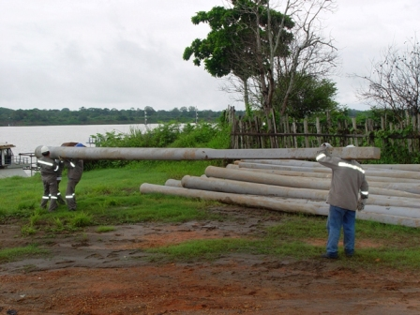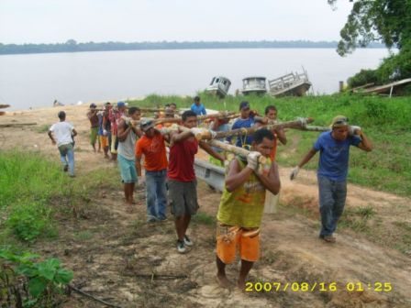
Figura 1 - Transporte do Poste de Fibra Figura 2 - Transporte do Poste de Concreto
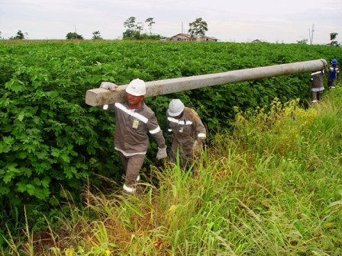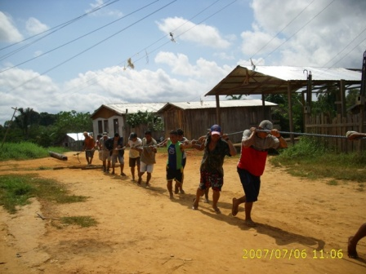
Figura 3 - Transporte do Poste de Fibra Figura 4 - Transporte do Poste de Madeira

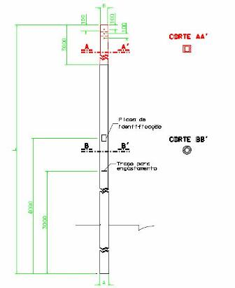
Figura 5 – Diagrama de um poste de fibra padrão

    - Das Analises Financeiras
Características dos modelos básicos de postes em material compósito possuem um desenho especial que permite a fácil instalação das cruzetas, seu comprimento total pode ser ajustado, de acordo com a especificação de cada aplicação
Composição do Custo Total do Poste 11m/300Dan
Características | Fibra de Vidro | Madeira | Concreto
Tempo de vida (em anos) | 50 a 80* | 10 a 20 | 20 a 25
- Preço** | R$ 1300,00 | R$ 710,00 | R$ 867,00
Peso | 130 Kg | 300 Kg | 990 Kg
Unidade de Transporte | Carga Fracionada (2,5) | Carga Fracionada (2,5) | Unidade (1)
Cálculo - Custo de Transporte  (Peso x Unid de Transporte) | 130 x 2,5 | 300 x 2,5 | 1103,50 x 1
- Custo de Transporte | R$ 325,00 | R$ 750,00 | R$ 1103,50
Utilização de Funcionários (mão-de-obra x horas x R$/h) | 2 x 4 x 14,00 = 112,00 | 4 x 4 x 14,00 = 224,00 | 6 x 4 x 14,00 = 336,00
Utilização de Caminhão Munck  (200,00 x horas) | Não | Sim, 200 x 4 = 800 | Sim, 200 x 4 = 800
- Custo de Instalação | R$ 112,00 | R$ 1024,00 | R$ 1136,00
Resistência à Corrosão | Não suceptível à corrosão | Mais suceptível à deterioração por efeito de humildade | Suceptível
Resistência ao ataque de pássaros, insetos, fungos. | Não suceptível à corrosão | Baixa resistência | Não suceptível à corrosão
Pintura | Proteção UV | Pintura se necessário | Pintura se necessário
- Custo de Manutenção | NENHUM | ALTO | MÉDIO
Impacto Ambiental | Reciclável | Tratado com produtos químicos tóxicos | Não reciclável
Resistência do material em função do peso | Propriedades uniformes controladas. Garantia de atendimento aos requisitos. Alta resistência. | Propriedades não uniformes. Baixa resistência. | Propriedades uniformes controladas. Garantia de atendimento aos requisitos. Média resistência.
Aparência | Agradável, uniforme | Não uniforme e com deformações | Agradável, uniforme
- Custos Intangíveis | BAIXOS | ALTOS | ALTOS
- Custo Total do Poste** | RS 1737,00 | RS 2484,00 | RS 3106,50
* Estimativa podendo variar de acordo com fatores externos.
** As últimas cotações de preços de postes de fibra, madeira, e concreto encontram-se nos anexos IV, V e VI, respectivamente.
*** Combinação dos custos de transporte, instalação, manutenção, intangíveis, ponderados pela durabilidade do produto

Composição do Custo Total dá-se pelo somatório do Preço (A), Custo de Transporte (B), Custo de Instalação (C), Custo de Manutenção (D) e Gerenciamento do Produto (E).Desenvolve-se então o texto do Trabalho Técnico, da forma já anunciada na Introdução.

    - Das Analises Socioambiental
- Nenhum impacto ambiental, produtos tóxicos ou medida contrária à preservação do Meio Ambiente;
- Sem VOCs (compostos orgânicos voláteis);
- Sem HAPs (poluentes atmosféricos perigosos);
- Sem lixiviação de produtos químicos tóxicos no meio ambiente;
- Sem remediação do solo, necessária quando os postes são removidos de operação;
- Sem responsabilidades ambientais futuras para concessionária de utilidades.
- Como não tem em sua composição a madeira, não há necessidade das Certificações Ambientais, tais como Selo Verde Internacional, o Certificado DOF - Documento de Origem Florestal e Certificado de Área de Manejo Florestal;
    - Aplicação

Todos os pontos mostrados ate aqui foram comprovados em um projeto piloto onde foram instalados 500 postes de fibra no Município de Careiro da Várzea, que possui 95% de seu território em área de várzea, ficando aproximadamente 6 meses por ano submersas com profundidades que chegam a 5 metros, no referido município existem 3.275 unidades consumidoras interligadas a redes construídas a aproximadamente 40 anos e com baixíssima manutenção altíssimo custo devido a dificuldades de acesso o que impossibilita a chegada de maquinário pesado como carros ou caminhões. Abaixo seguem algumas fotos do Município durante a ultima cheia.
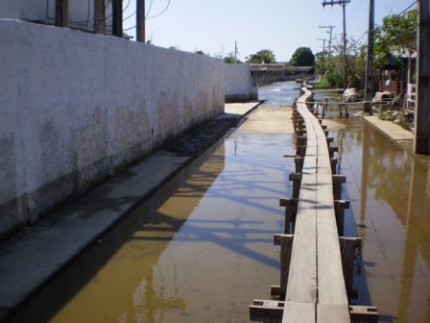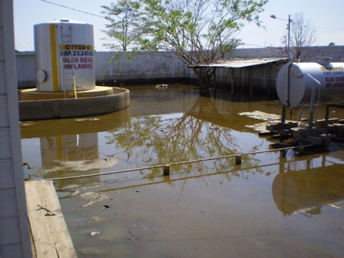
Figura 6: Ruas da Cidade Durante a Cheia de 2009 Figura 7 : Usina da agencia Durante a Cheia de 2009

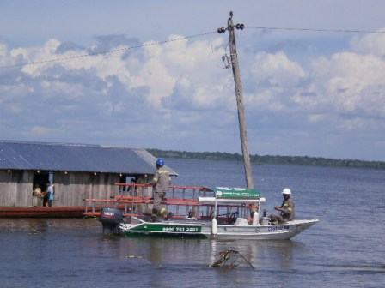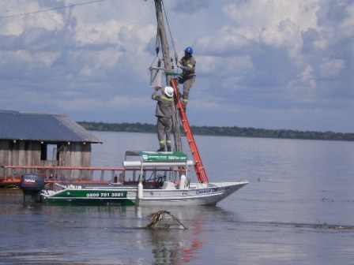
Figura 8 e 9 : Demonstram a Forma de atendimento aos consumidores do Careiro da Varzea

Dentre as características importante se compararmos o poste de concreto com o poste de fibra ressaltamos as principais vantagens:
1 – Oito vezes mais leve que o poste de concreto;
2 – Segurança no manuseio e instalação;
3 – Facilidade e menor custo de transporte;
4 – Previsão de maior vida útil, pois o poste de concreto tem 15 a 25 anos e o de fibra 50 a 80 anos;
5 – Quanto ao Impacto Ambiental não apresenta resina tóxica e não tem nenhuma restrição quanto ao poste de concreto, eles não são recicláveis.
Seguem fotos da instalação dos postes de fibra instalados em áreas alagadas.
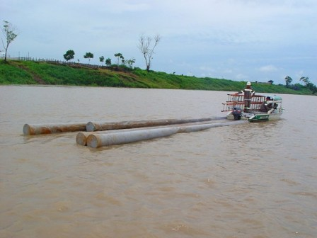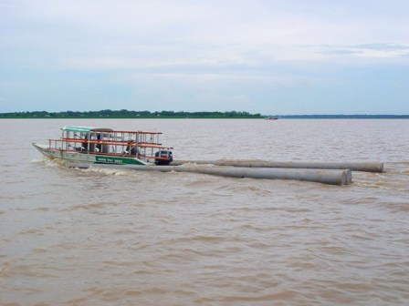
Figura 10 e 11 : Transporte dos postes
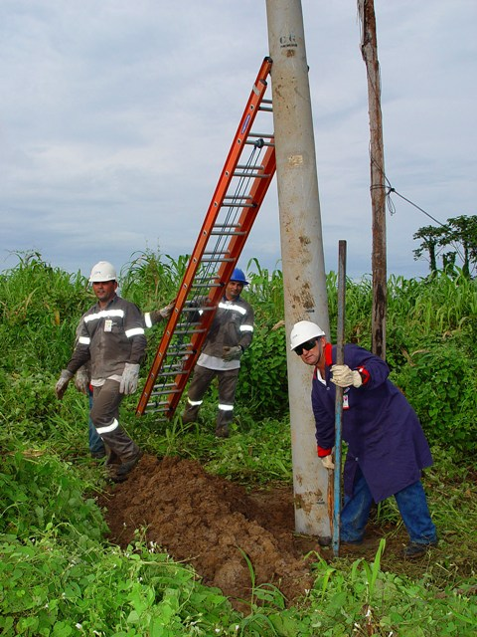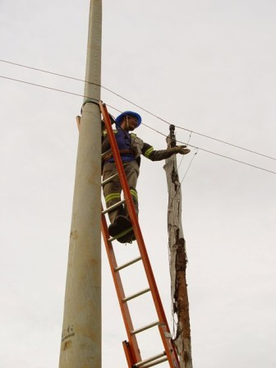
Figura 12 e 13 : Demonstração da Facilidade de Instalação de um poste de 11 m
- DAS CONCLUSÕES
Após as analises econômicas demonstradas acima e os testes práticos aplicado no município em questão ficam comprovados a viabilidade técnica-economica da aplicação de Postes de Poliéster Reforçado com Fibra de Vidro em substituição das tecnologias atualmente aplicadas no Interior do Estado do Amazonas, sem contar com as imensos benefícios ecológicos e/ou a redução dos impactos ambientais se comparados com a utilização dos postes de madeira.
Somente a comparação de preços de Postes de Fibra, madeira e concreto, nos fornece uma perspectiva simplista, que não reflete a realidade dos custos envolvidos. Se analisado em um contexto global (análise de custo total) o poste de fibra pode ser considerado uma solução mais eficiente, de alto desempenho e de menor custo total que os postes tradicionais. Seu preço apesar de maior inicialmente que os demais, os custos com o transporte, a operação na instalação e manutenção deixam-no com um custo final muito mais atraente, sem levar em consideração as vantagens no manuseio para transporte, embarque e desembarque.
Pela tabela apresentada na seção de Análise Financeira, observa-se que a utilização dos postes de madeira estão cada vez mais raros e mais caros por conta do cumprimento da Lei Ambiental. Os postes de concreto apresentam dificuldades quer seja no manuseio, seja para a construção ou para a manutenção muito alta, uma vez que habitarão locais insalubres e de difícil acesso, quer seja pelo peso próprio que exige a presença ou de caminhão guindauto ou de um número muito maior de ajudantes, encarecendo a obra.

- Referências bibliográficas e/ou bibliografia

- PETROFISA. Catalogo de produtos – Postes em compósito. Mandirituba ,2008.

